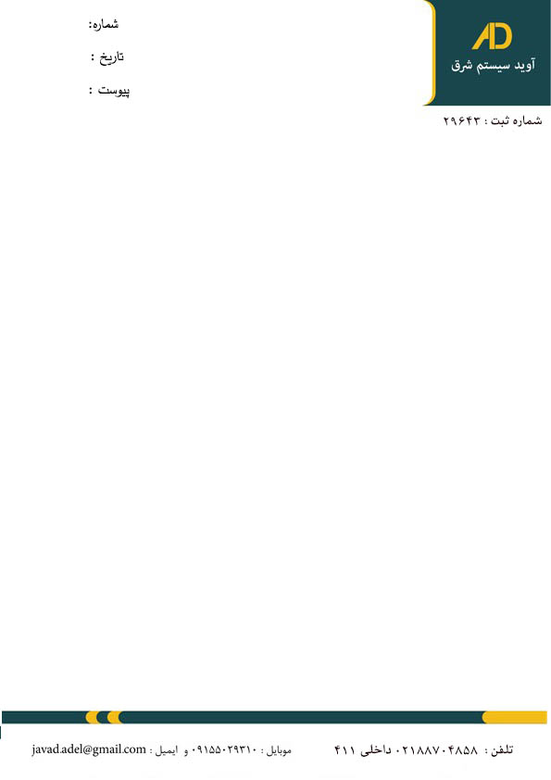

بسمه تعالی
جناب محمد حسن زدا
مدیر عامل محترم تامین اجتماعی
با سلام و احترام به عرض میرساند طبق بررسی های انجام شده با تمام پیشرفتهای صورت گرفته مسایلی وجود دارد که سالیان درازیست گریبان گیر بیمه شده های سازمان تامین اجتماعی و همچنین کارفرما ها است.
عنوان تعدادی از آنها در زیل بیان شده است:
- عدم اطلاع بیمه شده از وضعیت ارسال لیست بیمه توسط کارفرما
- عدم اطلاع کارفرما از جریمه شدن توسط سازمان
- عدم اطلاع کارفرما از واریز نشدن وجه توسط کارپردازان و حسابداران کارفرما
- عدم اطلاع سازمان از استخدام و اخراج کارگران و کارمندان در زمان وقوع . موارد زیادی دیده شده است که کارگر منتظر است تا بازرس تامین اجتماعی به کارخانه آنها سر بزند و او را دور از چشم صاحب کار پیدا کنند تا بگوید که در انجا کار میکند و ...
مطمئنا پیشرفتهای خوبی تا کنون صورت گرفته است و قدمهای بلندی برداشته شده است ولی با بررسی های انجام شده مشخص شد که تا زمانیکه مردم و کارگرها و کارفرمایان به مشکلی برنخورند با سایت و سازمان مراجعه نمی کنند.
راه حل:
بانک ملی مدتی است که روی پیام رسان داخلی به نام بله سرمایه گذاری کرده است و آن را از یک استارت آپ به پروژه بالغی تبدیل و کارهای بزرگی روی بستر آن انجام شده است و پروژه های بزرگ ملی , مانند ارز اربعین و پیام رسانی سازمانی به نام سفیر را روی آن اجرا کرده است .این پیام رسان ضمن انتقال پیام ,کارهای بانکی مخاطب را نیز انجام میدهد

از طرفی با توجه به تعداد زیاد بیمه شده ها (چهل میلیون) و همچنین هزینه بالای ارسال پیامک تا کنون امکان ارسال پیامک برای تک تک بیمه شده ها و کارفرماها نبوده است .
این شرکت با استفاده از زیر ساختهای پیام رسانهای داخلی مانند بله و همچنین تجربه 20 ساله این شرکت در ارائه راهکارهای برنامه نویسی برای سازمانهای دولتی و خصوصی برای مشکلات مطرح شده بالا راهکاری را ارائه کرده است که در آن به محض وقوع یک اتفاق از طریق اینترنت و پیام رسان داخلی با کمترین هزینه آن تراکنش و یا اتفاق به اطلاع کاربر رسانده میشود
در صورت تمایل میتوان در فاز صفر پروژه تحلیل و امکان سنجی کامل و دقیقی انجام داد.
در بین مردم نارضایتی هایی از سازمان تامین اجتماعی در این خصوص وجود دارد و باعث بروز انواع بیماری های روحی در بین مردم شده است. افراد زیادی هستند که بعد از گذشت چند سال متوجه شده اند که بیمه آنها ناقص پرداخت شده و کسر دارند و یا کارفرمایانی هستند که بعد از مدتها متوجه بروز مشکل شده اند و کار به هیاتها و شکایتها و ... کشیده میشود.
امید است با پیاده سازی این طرح تا حد زیادی بهره وری آن سازمان افزایش یابد

با تشکر
سید جواد عادل برخوردار
